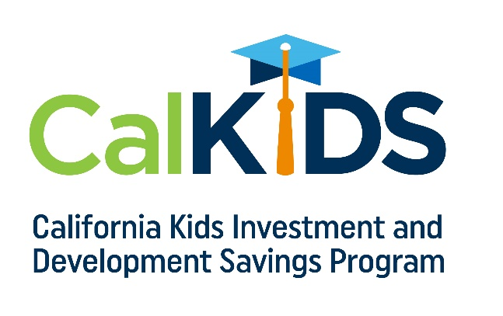

CORREO ELECTRÓNICO 1 - Padres de recién nacidos y niños pequeños

ASUNTO: ¡Sus hijos pueden tener su primera beca esperandolos ahora mismo!

A todos los niños y niñas nacidos en California a partir del 1 de julio del 2022 se les ha otorgado una beca CalKIDS por valor de hasta $175, los padres solo tienen que solicitarla.

Solicitar una beca CalKIDS es rápido y fácil.

Paso 1: Busque el certificado de nacimiento de sus hijos y localice el Número de Registro Local (Local Registration Number, LRN).

Paso 2: Visite CalKIDS.org y haga clic en "Confirm Eligibility" (Confirmar elegibilidad).

Paso 3: Introduzca el condado donde nació los niños, su fecha de nacimiento y su LRN.

Paso 4: Cree un perfil de usuario

Cursar estudios universitarios puede parecer lejano para sus hijos, pero cuando los padres solicitan la beca CalKIDS, con el paso del tiempo el dinero puede crecer al mismo tiempo que el niño/niña. Entonces, cuando llegue el momento de pagar los gastos de educación superior como matrícula, libros, útiles o una computadora portátil, su beca CalKIDS puede ser una gran diferencia.

¡Visite a CalKIDS.org hoy mismo!

[NAME]
[TITLE]

Para obtener más información sobre CalKIDS, incluidos los requisitos y los montos de las becas, visite CalKIDS.org

CORREO ELECTRÓNICO 2 - Padres de estudiantes

ASUNTO: ¡Sus hijos puede tener una beca CalKIDS con valor de al menos $500!

Como estudiante de una escuela pública de California, sus hijos ya pueden haber recibido una beca CalKIDS con valor de al menos $500. Todo lo que necesita hacer es solicitarla. Estas becas forman parte de una inversión de 2,000 millones de dólares del estado de California para ayudar a más de 5 millones de niños a cursar estudios universitarios o de capacitación profesional.

Verificar si sus hijos tienen una beca CalKIDS es rápido y fácil.

Paso 1: Localice el Identificador Estatal de Estudiante (Statewide Student Identifier, SSID) de sus hijos, que puede encontrar en [INSERT WHERE YOUR STUDENTS CAN LOCATE THEIR SSID].

Paso 2: Visite CalKIDS.org y haga clic en "Confirm Eligibility" (Confirmar elegibilidad).

Paso 3: Introduzca el SSID de sus hijos.

Descubrirá al instante si sus hijos han obtenido una beca CalKIDS y solo tardará unos minutos en solicitarla.
Esto es dinero real, sin condiciones. Compruebe si sus hijos tienen una beca CalKIDS esperándolo y solicítela ahora para que el dinero esté disponible cuando llegue el momento de cubrir gastos universitarios o de formación profesional.

¡ Localize el SSID de sus hijos y visite CalKIDS.org hoy mismo!

[NAME]
[TITLE]

Para obtener más información sobre CalKIDS, incluidos los requisitos y los montos de las becas, visite CalKIDS.org

CORREO ELECTRÓNICO 3 - Estudiantes de secundaria

ASUNTO: ¡Puedes tener una beca CalKIDS con valor de al menos $500!

Como estudiante de una escuela pública de California, ya puedes haber recibido una beca CalKIDS con valor de al menos $500. Todo lo que necesitas hacer es solicitarla. Estas becas forman parte de una inversión de 2,000 millones de dólares del estado de California para ayudar a más de 5 millones de niños a cursar estudios universitarios o de capacitación profesional.

Verificar si tienes una beca CalKIDS es rápido y fácil.

Paso 1: Localiza tu Identificador Estatal de Estudiante (Statewide Student Identifier, SSID), que puedes encontrar en [INSERT WHERE YOUR STUDENTS CAN LOCATE THEIR SSID].

Paso 2: Visita CalKIDS.org y haz clic en "Confirm Eligibility" (Confirmar elegibilidad).

Paso 3: Introduce tu SSID.

Descubrirás al instante si has recibido una beca CalKIDS y te tomará unos pocos minutos solicitarla.

Esto es dinero real, sin condiciones. Verifica si tienes una beca CalKIDS esperándote y solicítala ahora para que el dinero esté disponible cuando llegue el momento de cubrir gastos universitarios o de capacitación profesional.

¡ localiza tu SSID y visita CalKIDS.org hoy mismo!

[NAME]
[TITLE]
Para obtener más información sobre CalKIDS, incluidos los requisitos y los montos de las becas, visita CalKIDS.org

